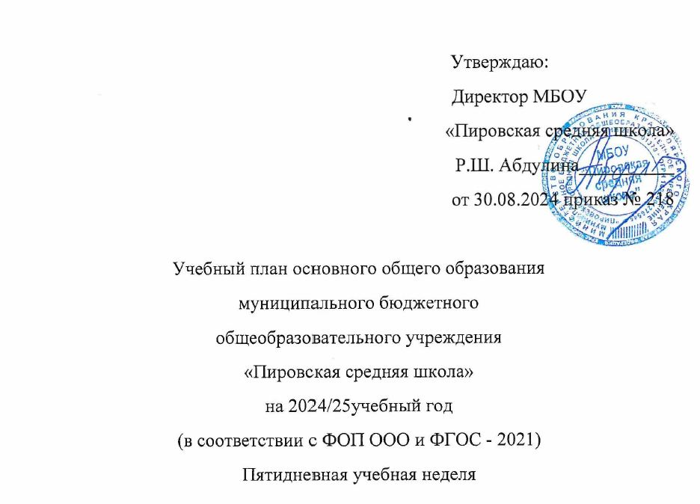

1. Пояснительная записка

1.1. Нормативно-правовая основа учебного плана.

Нормативно-правовую основу разработки учебного плана основного общего образования составляют следующие нормативные документы:

- Федеральный Закон от 29.12.2012 № 273-ФЗ «Об образовании в Российской

Федерации» (далее – ФЗ-273);

- Федеральный государственный образовательный стандарт основного общего

образования, утвержденный приказом Министерства просвещения Российской Федерации от 31.05.2021 № 287 (далее – ФГОС ООО) с изменениями на 18.07.2022;

- Приказ Министерства просвещения Российской Федерации от 18.05.2023 № 370 «Об утверждении федеральной образовательной программы основного общего образования»;

- Приказ Министерства просвещения Российской Федерации от 19.02.2024 №110 «О внесении изменений в Порядок организации и осуществления образовательной деятельности по основным общеобразовательным программам - образовательным

программам основного общего и среднего общего образования, утвержденный приказом Министерства просвещения Российской Федерации от 01.02.2024 №62

- Постановление Главного государственного санитарного врача РФ от 28.09.2020 №28 (далее – СП 2.4.3648-20) «Об утверждении СП 2.4.3648-20 «Санитарно-эпидемиологические требования к организации обучения, отдыха и оздоровления детей и молодёжи»;

- Постановление Главного государственного санитарного врача РФ от 28.01.2021 №2 (далее – СанПиН 1.2.3685-21) «Гигиенические нормативы и требования к обеспечению безопасности (или) безвредности для человека факторов среды обитания»;

1.2.Режим работы ОО

1.2.1. Учебный план МБОУ «Пировская средняя школа» (далее – учебный план) по реализации основной общеобразовательной программы основного общего образования обеспечивает реализацию требований ФГОС основного общего образования, определяет общие рамки отбора учебного материала, формирования перечня результатов образования и организации образовательной деятельности. Учебный план фиксирует максимальный объём учебной нагрузки обучающихся, определяет (регламентирует) перечень учебных предметов, курсов и время, отводимое на их освоение и организацию, распределяет учебные предметы, курсы, модули по классам и учебным годам. Обучение организовано в очной форме в соответствии с требованиями ФГОС основного общего образования.

1.2.2. Учебный план обеспечивает преподавание и изучение государственного языка Российской Федерации – русского языка.

1.2.3. Учебный план является частью образовательной программы МБОУ «Пировская средняя школа», разработанной в соответствии с ФГОС основного общего образования с учетом Федеральной образовательной программы основного общего образования и обеспечивает выполнение санитарно-эпидемиологических требований к режиму образовательного процесса, установленных СП 2.4.3648-20 и гигиенических нормативов и требований СанПиН 1.2.3685-21 и предусматривает 5-летний нормативный срок освоения.

1.2.4. Учебный год начинается 02.09.2024 и заканчивается 26.05.2025.

1.2.5. Продолжительность учебного года в V - IX классах составляет 34 учебные недели.

Количество учебных занятий за 5 лет не может составлять менее 5058 академических часов и более 5848 академических часов.

1.2.6. В соответствии с СанПин 1.2.3685-21 в V - IX классах определена пятидневная учебная неделя. Образовательная недельная нагрузка равномерно распределяется в течение учебной недели, при этом объем максимально допустимой аудиторной недельной нагрузки в течение дня составляет для обучающихся V - VI -х классов – не более 6 уроков, для обучающихся VII - IX классов – не более 7 уроков.

В целях реализации основных общеобразовательных программ основного общего образования в МБОУ «Пировская средняя школа» осуществляется деление классов на две группы:

- при реализации основных общеобразовательных программ основного общего образования при проведении учебных занятий по учебному предмету «Иностранный язык (английский)»

(V – IX классы), «Труд. (технология)» (V – VIII классы), «Информатика» (VII- IX классы) при наполняемости классов 20 и более человек.

1.2.10. При реализации образовательных программ используются:

- учебники из числа входящих в федеральный перечень учебников, рекомендуемых к использованию при реализации имеющих государственную аккредитацию образовательных программ основного общего, среднего общего образования (приказ Министерства Просвещения Российской Федерации от 01.02.2024 №62);

- учебные пособия, выпущенные организациями, входящими в перечень организаций, осуществляющих выпуск учебных пособий, которые допускаются к использованию при реализации имеющих государственную аккредитацию образовательных программ начального общего, основного общего, среднего общего образования, утвержденного приказом Министерства образования и науки Российской Федерации от 09.06.2016 № 699.

1.3. Особенности учебного плана

1.3.1. Учебный план состоит из двух частей: обязательной части и части, формируемой участниками образовательных отношений.

1.3.2. Обязательная часть учебного плана определяет состав учебных предметов обязательных для всех образовательных организаций и учебное время, отводимое на их изучение по классам (годам) обучения.

1.3.3. Часть учебного плана, формируемая участниками образовательных отношений, определяет время, отводимое на изучение учебных предметов, учебных курсов, учебных модулей по выбору обучающихся, родителей (законных представителей) несовершеннолетних обучающихся, в том числе предусматривающие углубленное изучение учебных предметов, с целью удовлетворения различных интересов обучающихся. Время, отводимое на данную часть учебного плана внутри максимально допустимой недельной нагрузки обучающихся, использовано на проведение учебных занятий, обеспечивающих интересы обучающихся в углубленном изучении естественнонаучных и общественно-научных предметов. Так, в 6 классе добавлен 1 час на изучение географии, а в 7 класс – 1 час на изучение биологии.

В обязательной части учебного плана предметная область «Математика и информатика» представлена учебными предметами «Математика» (включая учебные модули «Алгебра», «Геометрия», «Вероятность и статистика») и «Информатика».

1.3.7. В обязательной части учебного плана предметная область «Общественно-научные предметы» представлена учебными предметами «История» (включая учебные модули «История России», «Всеобщая история» и курс «Введение в новейшую историю России»)

1.3.8. Предметная область «Основы духовно – нравственной культуры народов

России» (далее – предметная область ОДНКНР) в соответствии с ФГОС основного общего образования обеспечивает, в том числе, знание основных норм морали, культурных традиций народов России, формирование представлений об исторической роли традиционных религий и гражданского общества в становлении Российской государственности.

Предметная область ОДНКНР является логическим продолжением предметной области (учебного предмета) ОРКСЭ, в V и VI классах она реализуется через преподавание отдельного предмета «Основы духовно-нравственной культуры народов России», в VII – IX классах - через включение занятий во внеурочную деятельность в рамках реализации Программы воспитания и социализации обучающихся.

Предметная область Физическая культура, представленная предметом «Физическая культура» реализуется через 2 часа урочной деятельности и один час внеурочной деятельности в 5 – 6 классах (программа внеурочной деятельности клуба «Здоровячок») и через 3 часа физической культуры в 7-9 классах.

1.3.9. Часть учебного плана, формируемая участниками образовательных отношений, включает изучение следующих курсов: в 5 классе – «Занимательная математика» и «Уроки каллиграфии» - по 1 часу; 8 класс – «Биология» и «География» - по 0,5 часа; 9 класс – «Политика и право» - 0,5 часа.

|  |  |  |  |  |  |  |  |  |
| --- | --- | --- | --- | --- | --- | --- | --- | --- |
| Предметные области | Учебные предметы | Учебные курсы, модули | Классы (количество часов в неделю) | | | | | Всего |
| V | VI | VII | VIII | IX |  |
| **Обязательная часть** | | |  | | | | |  |
| Русский язык и литература | **Русский язык** |  | 5 | 6 | 4 | 3 | 3 | 21 |
| **Литература** |  | 3 | 3 | 2 | 2 | 3 | 13 |
| Иностранные языки | **Иностранный язык** |  | 3 | 3 | 3 | 3 | 3 | 15 |
| Математика и  информатика | **Математика** | **Математика**  **Алгебра** | 5 | 5 | 3 | 3 | 3 | 10  12 |
| **Геометрия** | 2 | 2 | 2 | 6 |
| **Вероятность и статистика** | 1 | 1 | 1 | 3 |
| **Информатика** |  |  |  | 1 | 1 | 1 | 3 |
| Общественно-научные предметы | **История** | **История России** |  | 2 | 2 | 2 | *2* | 8 |
| **Всеобщая история** | 2 | 2 |
| **Введение в новейшую** **историю России** |  |  |  |  | 0,5 | 0,5 |
| **Обществознание** |  |  | 1 | 1 | 1 | 1 | 4 |
| **География** |  | 1 | 1 | 2 | 2 | 2 | 8 |
| Естественнонаучные предметы | **Физика** |  |  |  | 2 | 2 | 3 | 7 |
| **Химия** |  |  |  |  | 2 | 2 | 4 |
| **Биология** |  | 1 | 1 | 1 | 2 | 2 | 7 |
| ОДНКНР | **ОДНКНР** |  | 1 | 1 |  |  |  | 2 |
| Искусство | **Изобразительное искусство** |  | 1 | 1 | 1 |  |  | 3 |
| **Музыка** |  | 1 | 1 | 1 | 1 |  | 4 |
| Технология | **Труд (технология)** |  | 2 | 2 | 2 | 1 | 1 |  |
| Основы безопасности и защиты Родины | **Основы безопасности и** **защиты Родины** |  |  |  |  | 1 | 1 | 2 |
| Физическая культура | **Физическая культура** |  | 2 | 2 | 3 | 3 | 3 | 13 |
| ***Итого, обязательная часть*** | | | ***27*** | ***29*** | ***31*** | ***32*** | ***32,5*** | ***151,5*** |
|  | | |  | | | | |  |
| **Часть, формируемая участниками образовательных отношений**  Занимательная математика  Уроки каллиграфии  География  Биология  Политика и право | | | 1  1 | 1 | 1 | 0,5  0,5 | 0,5 | 1  1  1,5  1,5  0,5 |
| ***ИТОГО, учебная нагрузка при 5-дневной учебной неделе*** | | | ***29*** | ***30*** | ***32*** | ***33*** | ***33*** | ***157*** |
|  | | |  |  |  |  |  |  |
| Учебная нагрузка, предусмотренная Гигиеническими нормативами и Санитарно-эпидемиологическими требованиями, **не более:** | | | **29** | **30** | **32** | **33** | **33** | **157** |

Часть учебного плана, представленная внеурочной деятельностью, утверждается планом внеурочной деятельности МБОУ «Пировская средняя школа»

|  |  |  |  |  |  |  |
| --- | --- | --- | --- | --- | --- | --- |
| Классы | 5 | 6 | 7 | 8 | 9 | Сумма часов |
| Внеурочная деятельность: | 5 | 5 | 5 | 5 | 5 | 25 |
| Разговоры о важном | 1 | 1 | 1 | 1 | 1 | 5 |
| Тропинка в будущее | 1 |  |  |  |  | 1 |
| Здоровячок | 1 | 1 | 1 |  |  | 4 |
| Функциональная грамотность | 1 | 1 |  |  |  | 4 |
| Россия – мои горизонты |  | 1 | 1 | 1 | 1 | 4 |
| Функциональная грамотность: Художественное слово | 1 |  | 1 | 1 |  | 2 |
| Функциональная грамотность: Лаборатория смыслового чтения |  | 1 | 1 |  |  | 2 |
| Родной язык |  |  |  | 1 | 1 | 1 |
| Финансовая грамотность |  |  |  | 1 | 1 | 1 |
| Функциональная грамотность (глобальные компетенции) |  |  |  |  | 1 | 1 |

**Формы промежуточной аттестации**

Учебный план определяет формы проведения промежуточной аттестации в соответствии с «Положением о текущем контроле и промежуточной аттестации» МБОУ «Пировская средняя школа».

Объем времени, отведенного на промежуточную аттестацию обучающихся, определяется рабочими программами учебных предметов, учебных и внеурочных курсов, учебных модулей и календарным учебным графиком основного общего образования. Формы промежуточной аттестации учебных предметов, учебных и внеурочных курсов, учебных модулей:

Формы проведения промежуточной аттестации

|  |  |  |
| --- | --- | --- |
| Класс | Предмет | Форма аттестации |
| 5 | География | Работа с текстом |
|  | История | Контрольная работа |
| 6 | География  Русский язык | Работа с текстом  Контрольная работа |
| 7 | История | Контрольная работа |
| 8 | Русский язык | Изложение |
| Биология | Работа с текстом/коллоквиум |
|  | Математика | Контрольная работа |
| 9 | Обществознание | Собеседование |

По остальным предметам учебного плана годовая аттестация проводится на основе четвертных отметок (5-9 класс), как среднее арифметическое, т.о. годовая отметка и является отметкой промежуточной аттестации.